**請假管理系統操作手冊**

**員工請假流程：**請假申請人 -> 代理人 -> 單位主管 -> 人事主管 -> 主任。

**單位主管請假流程：**單位主管-> 代理人-> 人事主管 -> 主任。

* 任何人退回時，由請假申請人重新送出。

登入網址：<https://liin520.com/liin/Public/login.php>。

注意事項：

1. 連線裝置：電腦、行動裝置（手機、平板電腦）均可連線。
2. 使用手機瀏覽時，請將手機轉90度橫向瀏覽。
3. 以下操作手冊的畫面都是以電腦畫面擷圖。

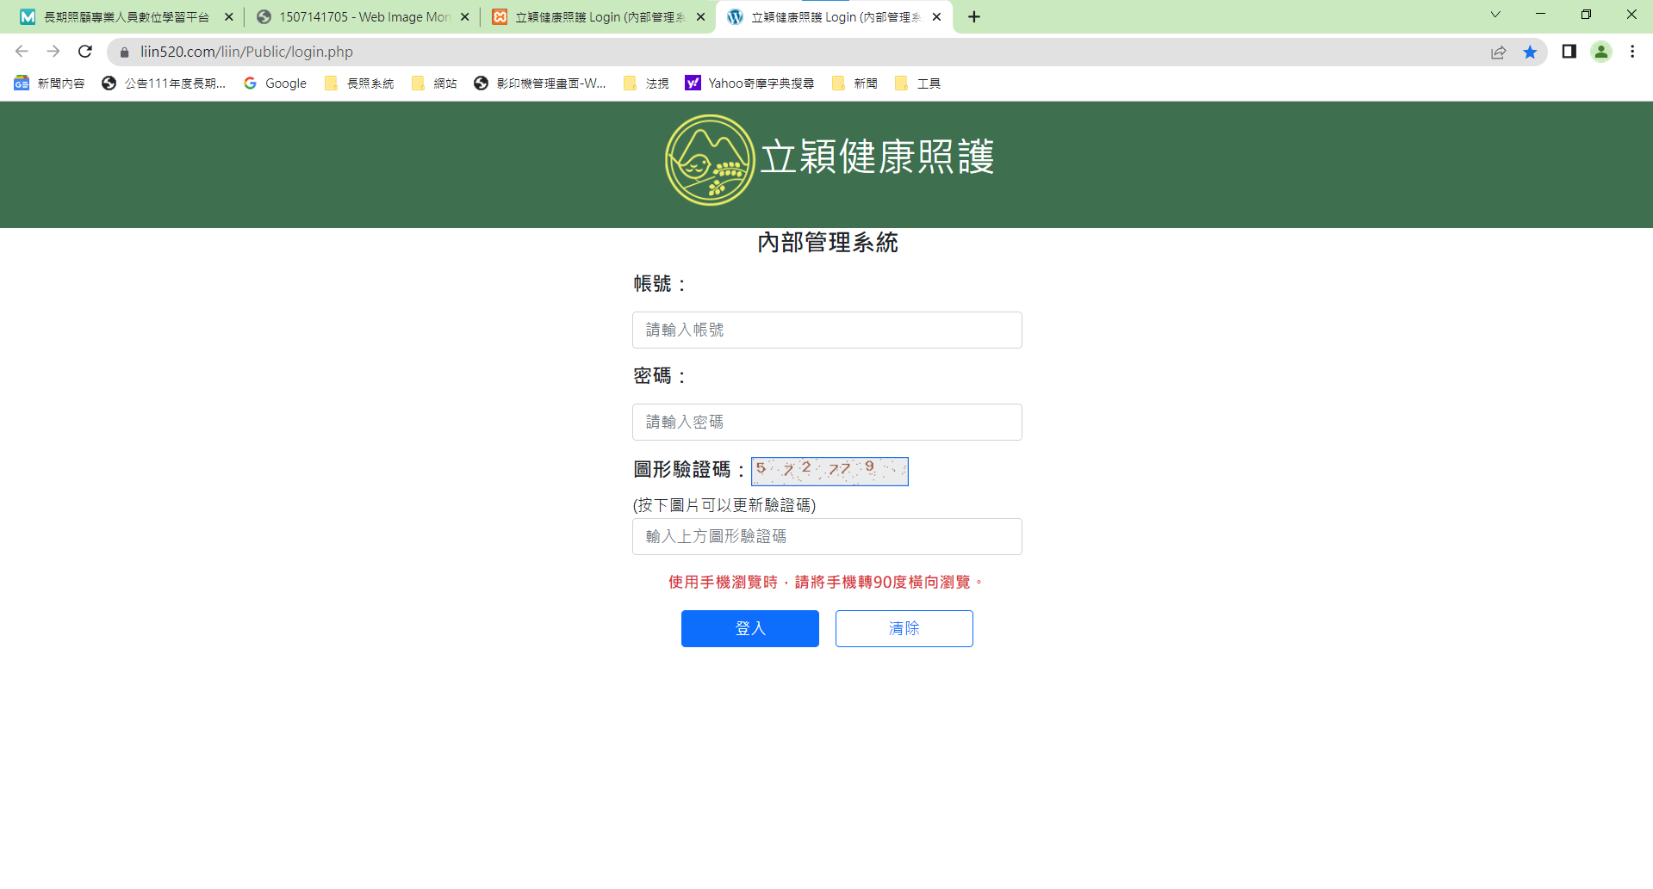

第一次登入系統時請變更密碼，如下圖所示。

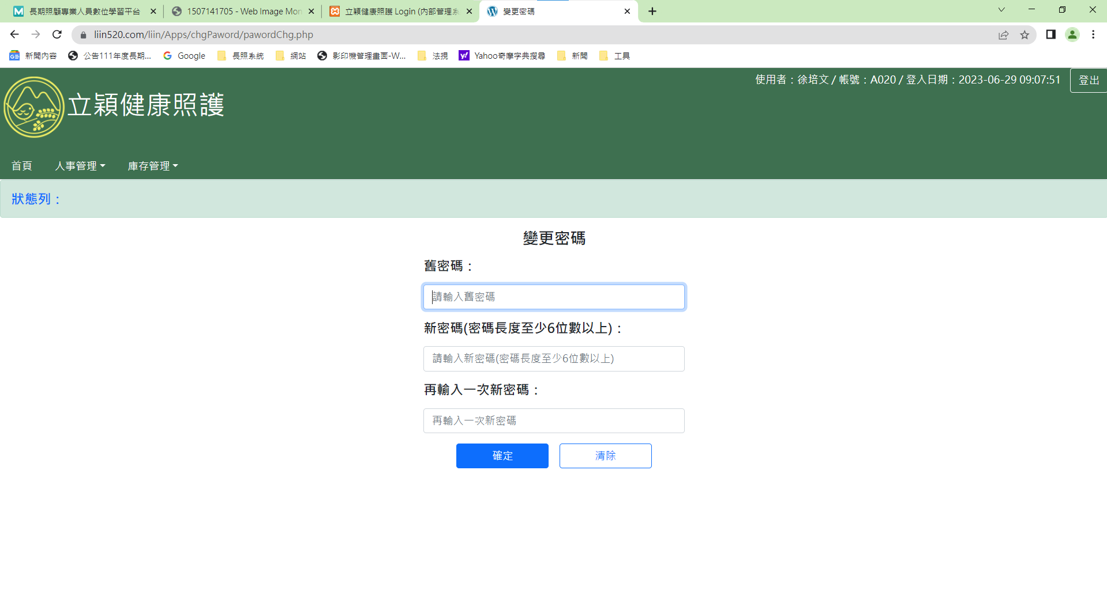

1. 員工請假
   1. 建立員工請假資料

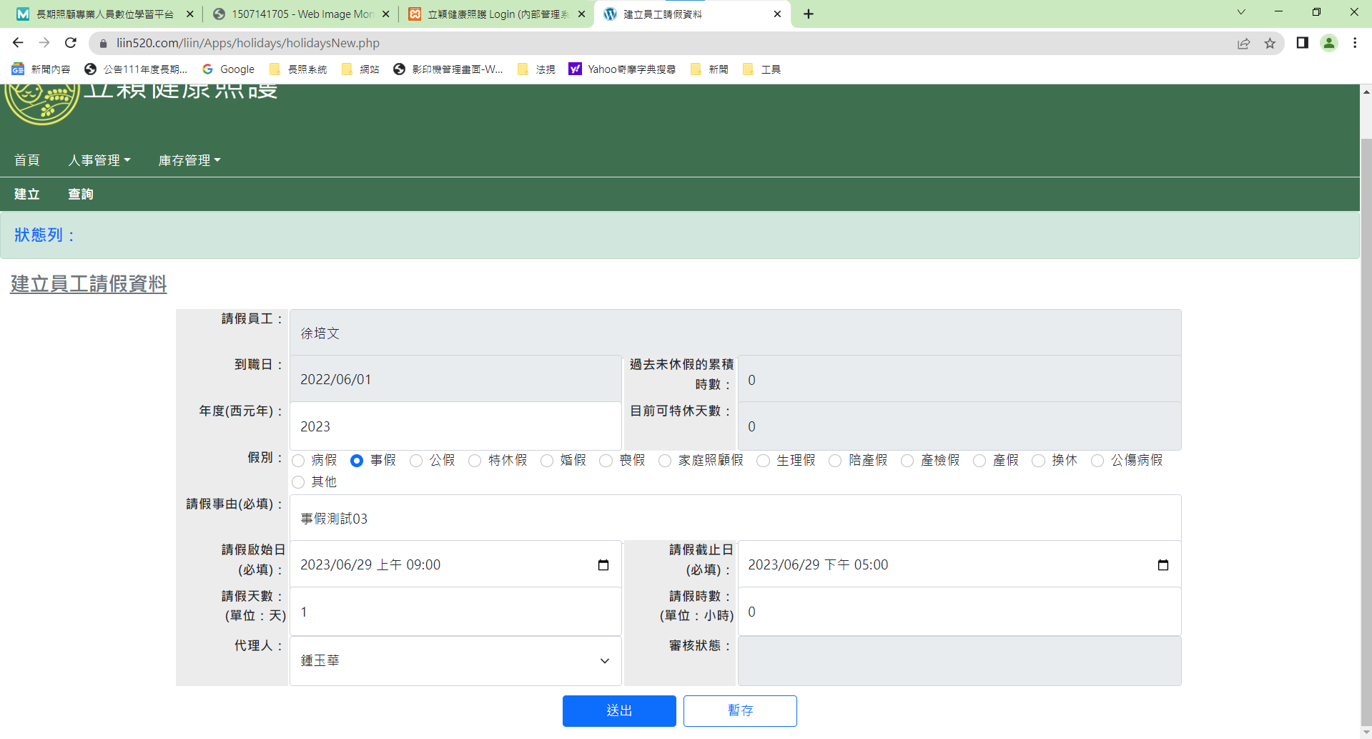

所有灰色欄位均無法填寫。

「年度（西元年）」欄位：填寫請假年度（西元年）。

「假別」欄位：選取假別。

「請假事由（必填）」欄位：填寫請假事由。

「請假啟始日（必填）」欄位：選取請假啟始日。

「請假截止日（必填）」欄位：選取請假截止日。

「請假天數」欄位：填寫請假天數，系統會自動計算。

「請假時數」欄位：填寫請假時數，系統會自動計算。

「審核狀態」欄位：顯示目前的填寫狀態。

「送出」按鈕：請假申請人將假單送出。

「暫存」按鈕：請假申請人將假單暫時儲存，並不送出。

* 1. 查詢員工請假資料

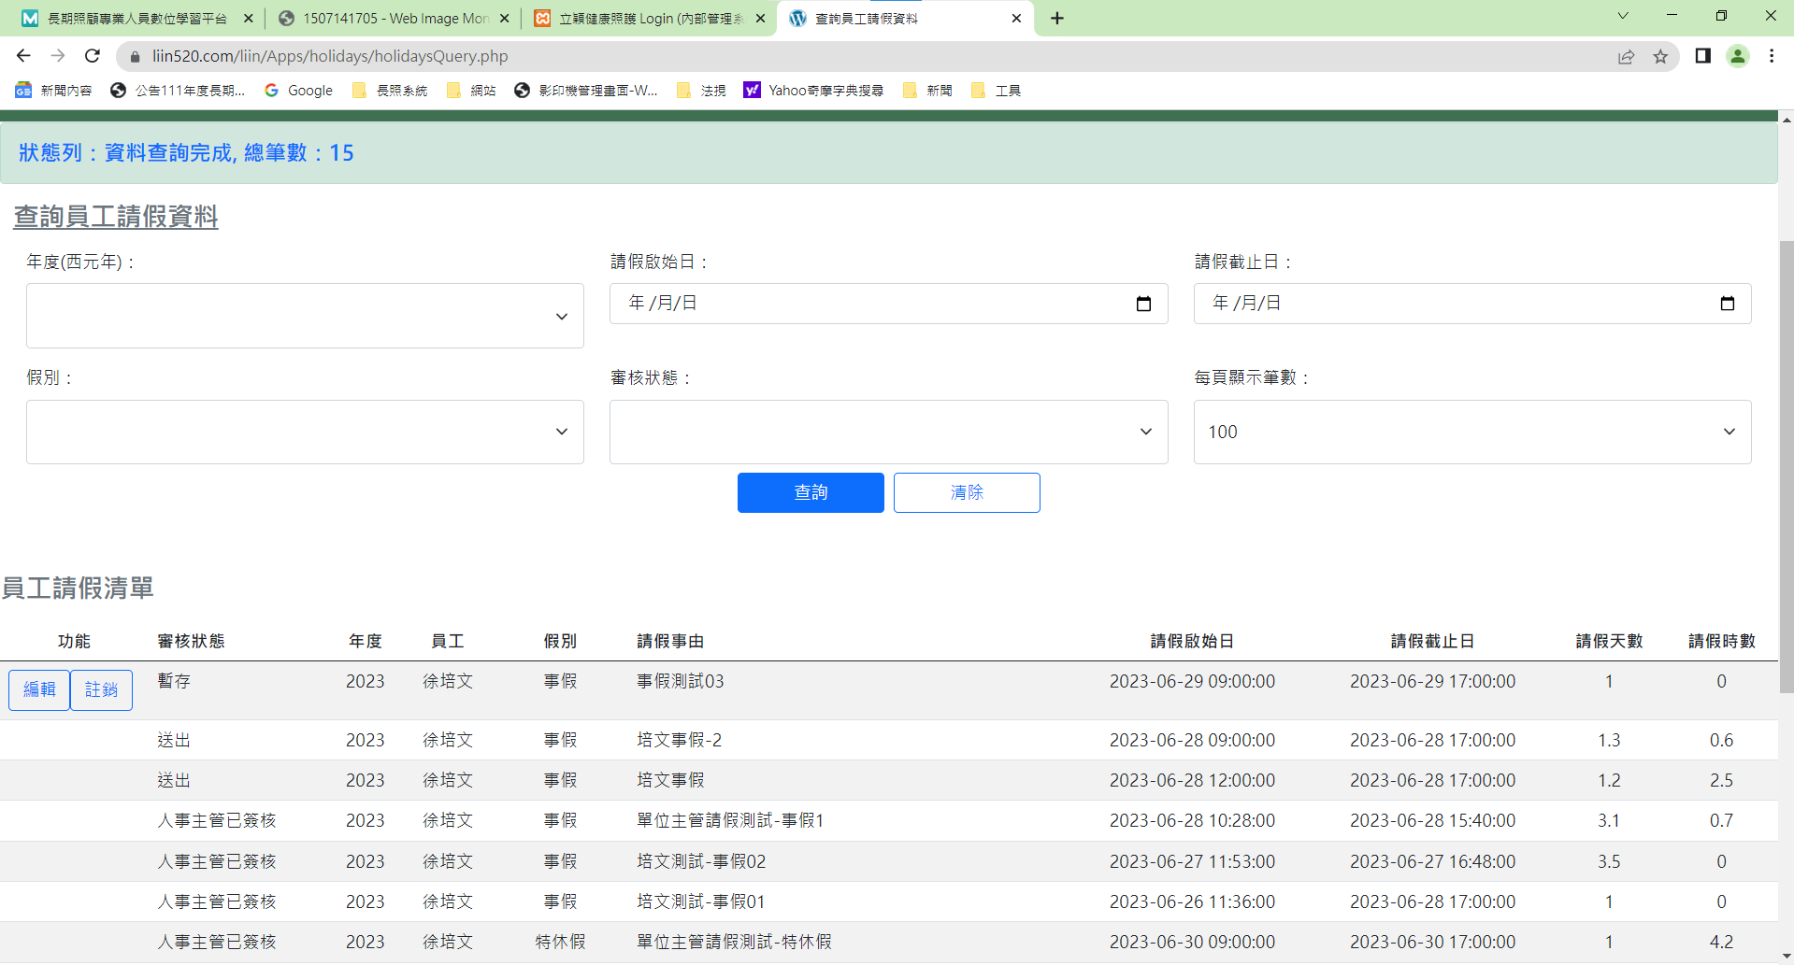

「年度（西元年）」欄位：填寫年度（西元年）。

「請假啟始日」欄位：填寫請假啟始日。

「請假截止日」欄位：填寫請假截止日。

「假別」欄位：選取假別。

「審核狀態」欄位：選取審核狀態。

「每頁顯示筆數」欄位：選取每頁顯示筆數。

「編輯」按鈕：編輯該筆記錄。

「註銷」按鈕：註銷該筆記錄。

* 1. 編輯員工請假資料

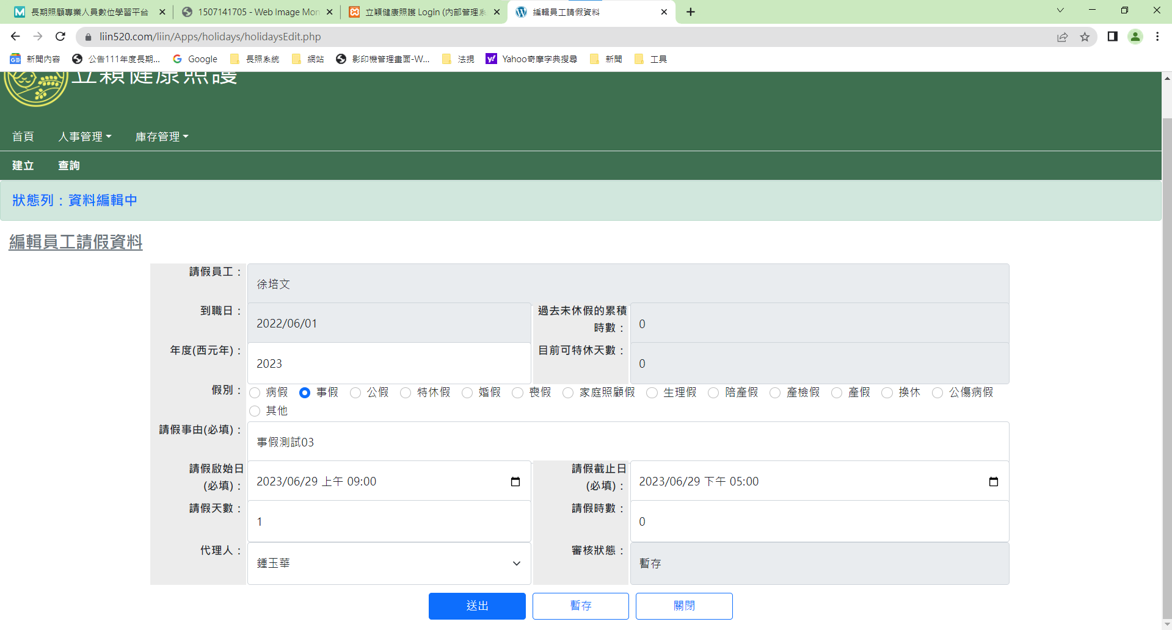

所有灰色欄位均無法填寫。

「年度（西元年）」欄位：填寫請假年度（西元年）。

「假別」欄位：選取假別。

「請假事由（必填）」欄位：填寫請假事由。

「請假啟始日（必填）」欄位：選取請假啟始日。

「請假截止日（必填）」欄位：選取請假截止日。

「請假天數」欄位：填寫請假天數，系統會自動計算。

「請假時數」欄位：填寫請假時數，系統會自動計算。

「審核狀態」欄位：顯示目前的填寫狀態。

「送出」按鈕：請假申請人將假單送出。

「暫存」按鈕：請假申請人將假單暫時儲存，並不送出。

「關閉」按鈕：返回查詢頁面。

* 1. 註銷員工請假資料

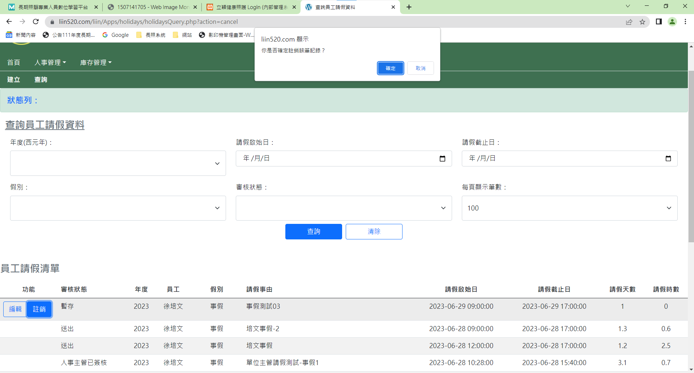

「註銷」按鈕：請假單作廢時，請按「註銷」按鈕。

* 1. 代理人審核員工請假資料

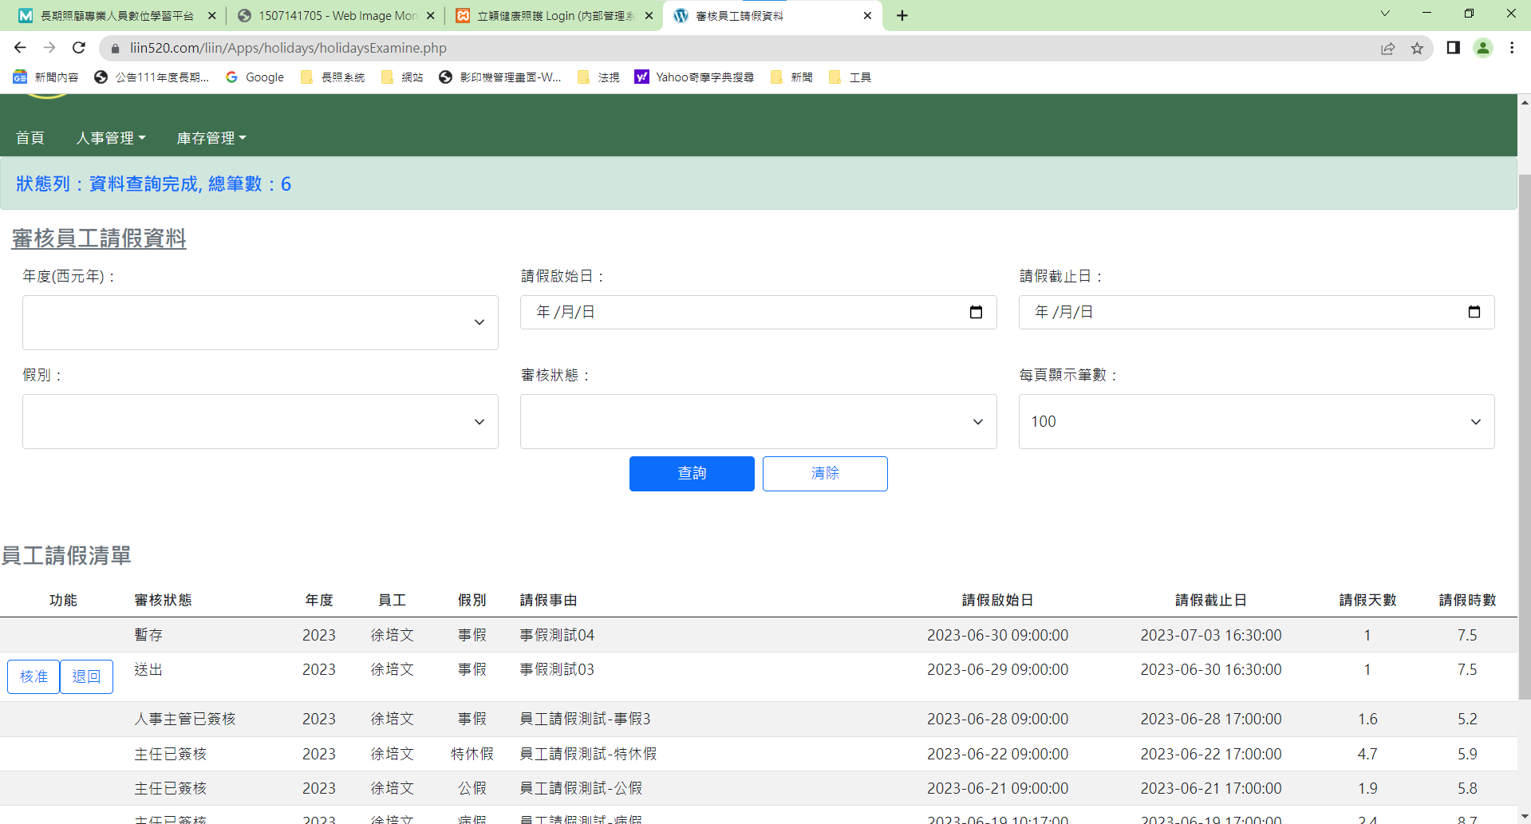

「核准/退回」按鈕：代理人審核時，可執行核准或退回。

* 1. 單位主管審核員工請假資料

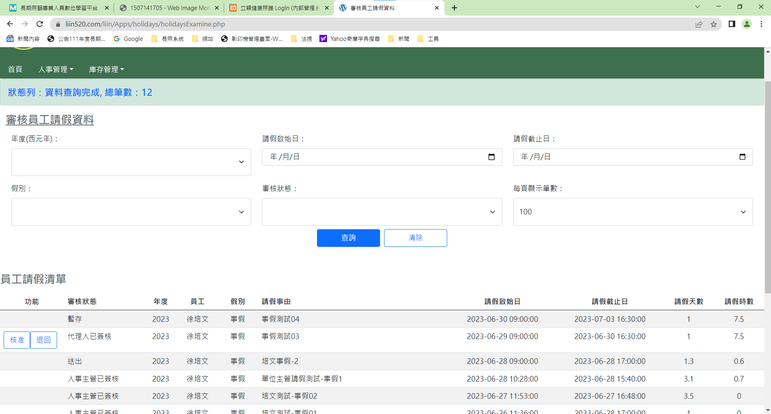

「核准/退回」按鈕：單位主管審核時，可執行核准或退回。

* 1. 人事主管審核員工請假資料

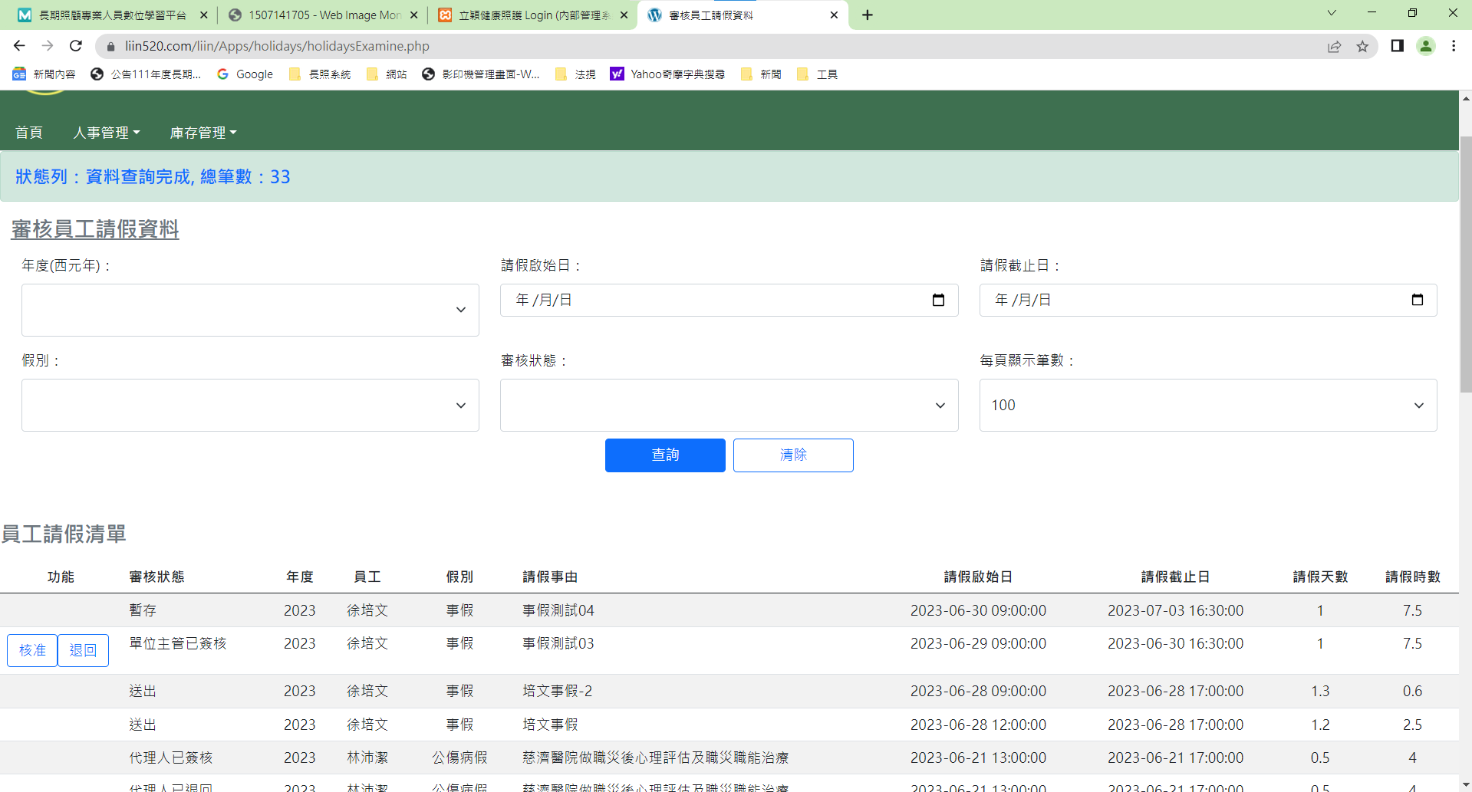

「核准/退回」按鈕：人事主管審核時，可執行核准或退回。

* 1. 主任審核員工請假資料

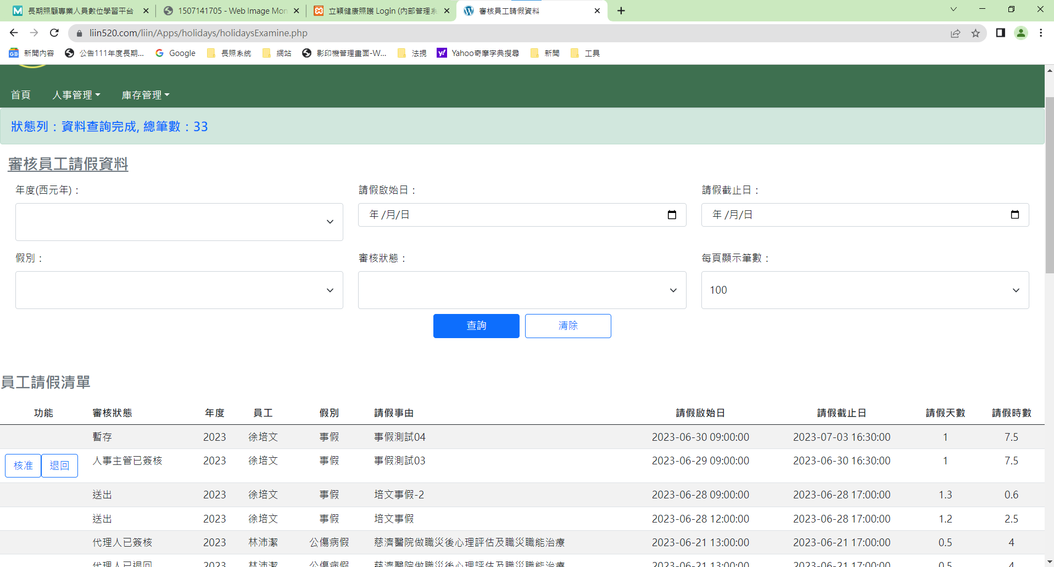

「核准/退回」按鈕：主任審核時，可執行核准或退回。

1. 單位主管請假
   1. 建立單位主管請假資料

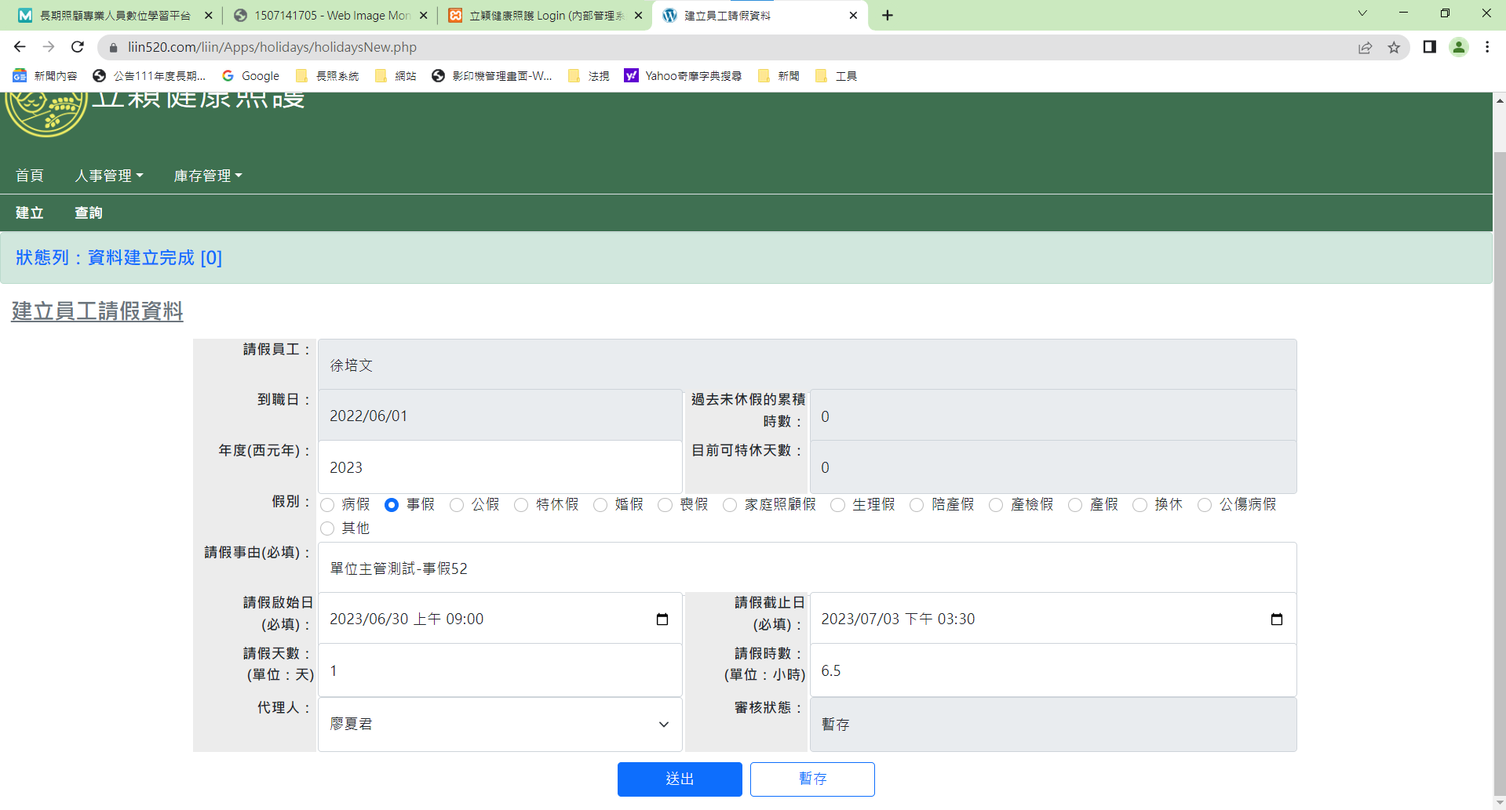

所有灰色欄位均無法填寫。

「年度（西元年）」欄位：填寫請假年度（西元年）。

「假別」欄位：選取假別。

「請假事由（必填）」欄位：填寫請假事由。

「請假啟始日（必填）」欄位：選取請假啟始日。

「請假截止日（必填）」欄位：選取請假截止日。

「請假天數」欄位：填寫請假天數，系統會自動計算。

「請假時數」欄位：填寫請假時數，系統會自動計算。

「審核狀態」欄位：顯示目前的填寫狀態。

「送出」按鈕：請假申請人將假單送出。

「暫存」按鈕：請假申請人將假單暫時儲存，並不送出。

* 1. 查詢單位主管請假資料

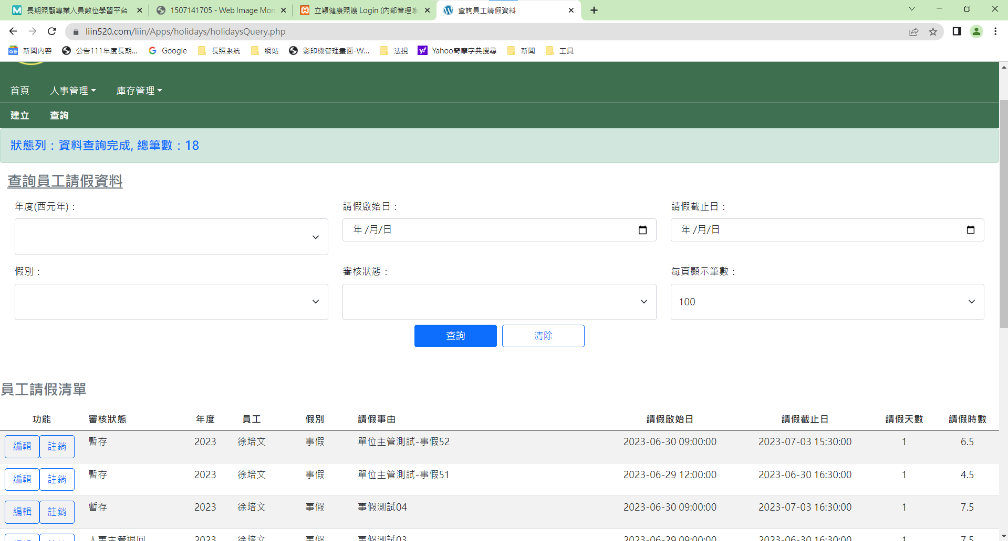

「年度（西元年）」欄位：填寫年度（西元年）。

「請假啟始日」欄位：填寫請假啟始日。

「請假截止日」欄位：填寫請假截止日。

「假別」欄位：選取假別。

「審核狀態」欄位：選取審核狀態。

「每頁顯示筆數」欄位：選取每頁顯示筆數。

「編輯」按鈕：編輯該筆記錄。

「註銷」按鈕：註銷該筆記錄。

* 1. 編輯單位主管請假資料

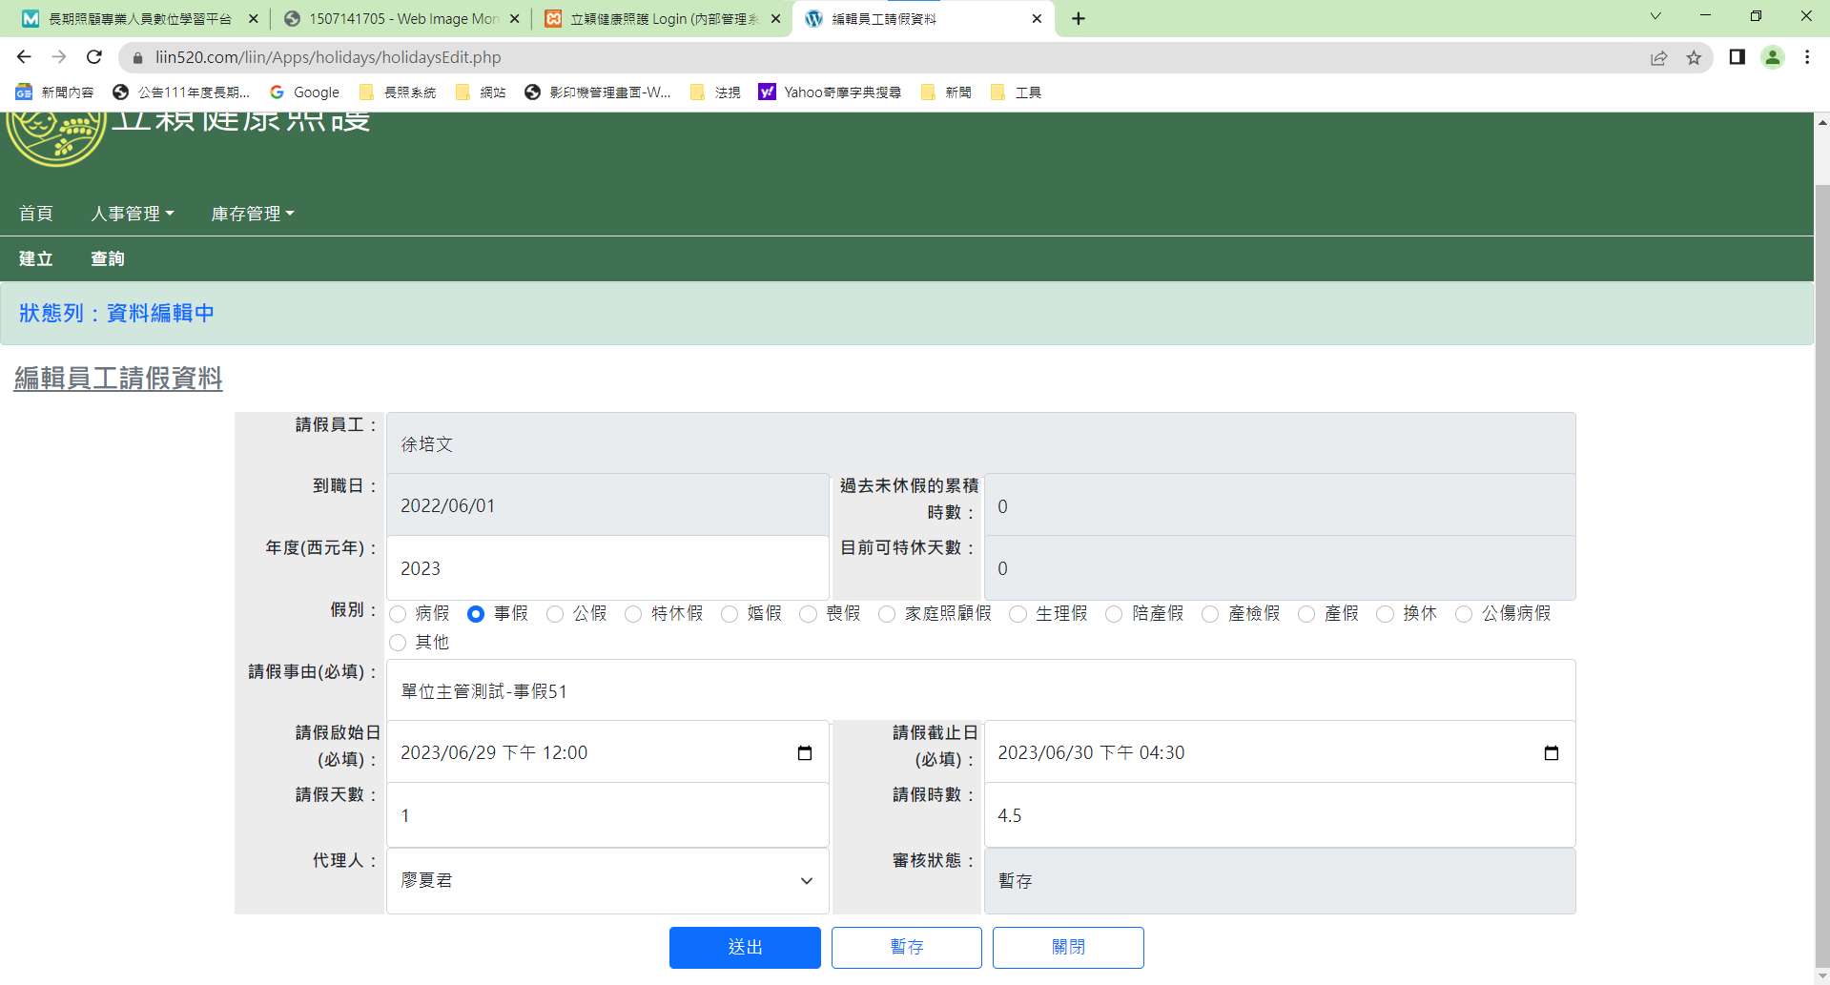

所有灰色欄位均無法填寫。

「年度（西元年）」欄位：填寫請假年度（西元年）。

「假別」欄位：選取假別。

「請假事由（必填）」欄位：填寫請假事由。

「請假啟始日（必填）」欄位：選取請假啟始日。

「請假截止日（必填）」欄位：選取請假截止日。

「請假天數」欄位：填寫請假天數，系統會自動計算。

「請假時數」欄位：填寫請假時數，系統會自動計算。

「審核狀態」欄位：顯示目前的填寫狀態。

「送出」按鈕：請假申請人將假單送出。

「暫存」按鈕：請假申請人將假單暫時儲存，並不送出。

「關閉」按鈕：返回查詢頁面。

* 1. 註銷單位主管請假資料

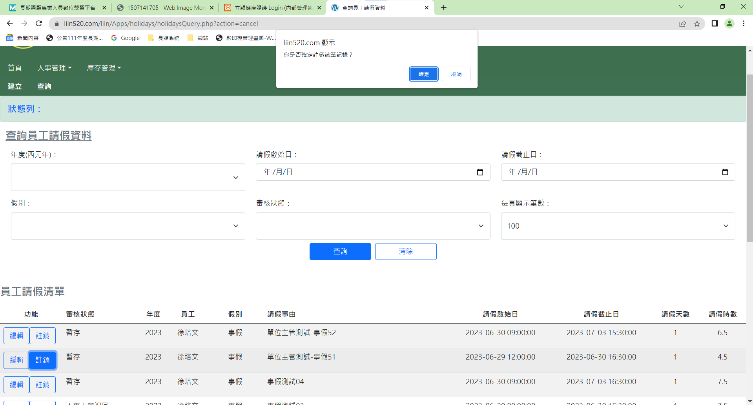

「註銷」按鈕：請假單作廢時，請按「註銷」按鈕。

* 1. 代理人審核員工請假資料

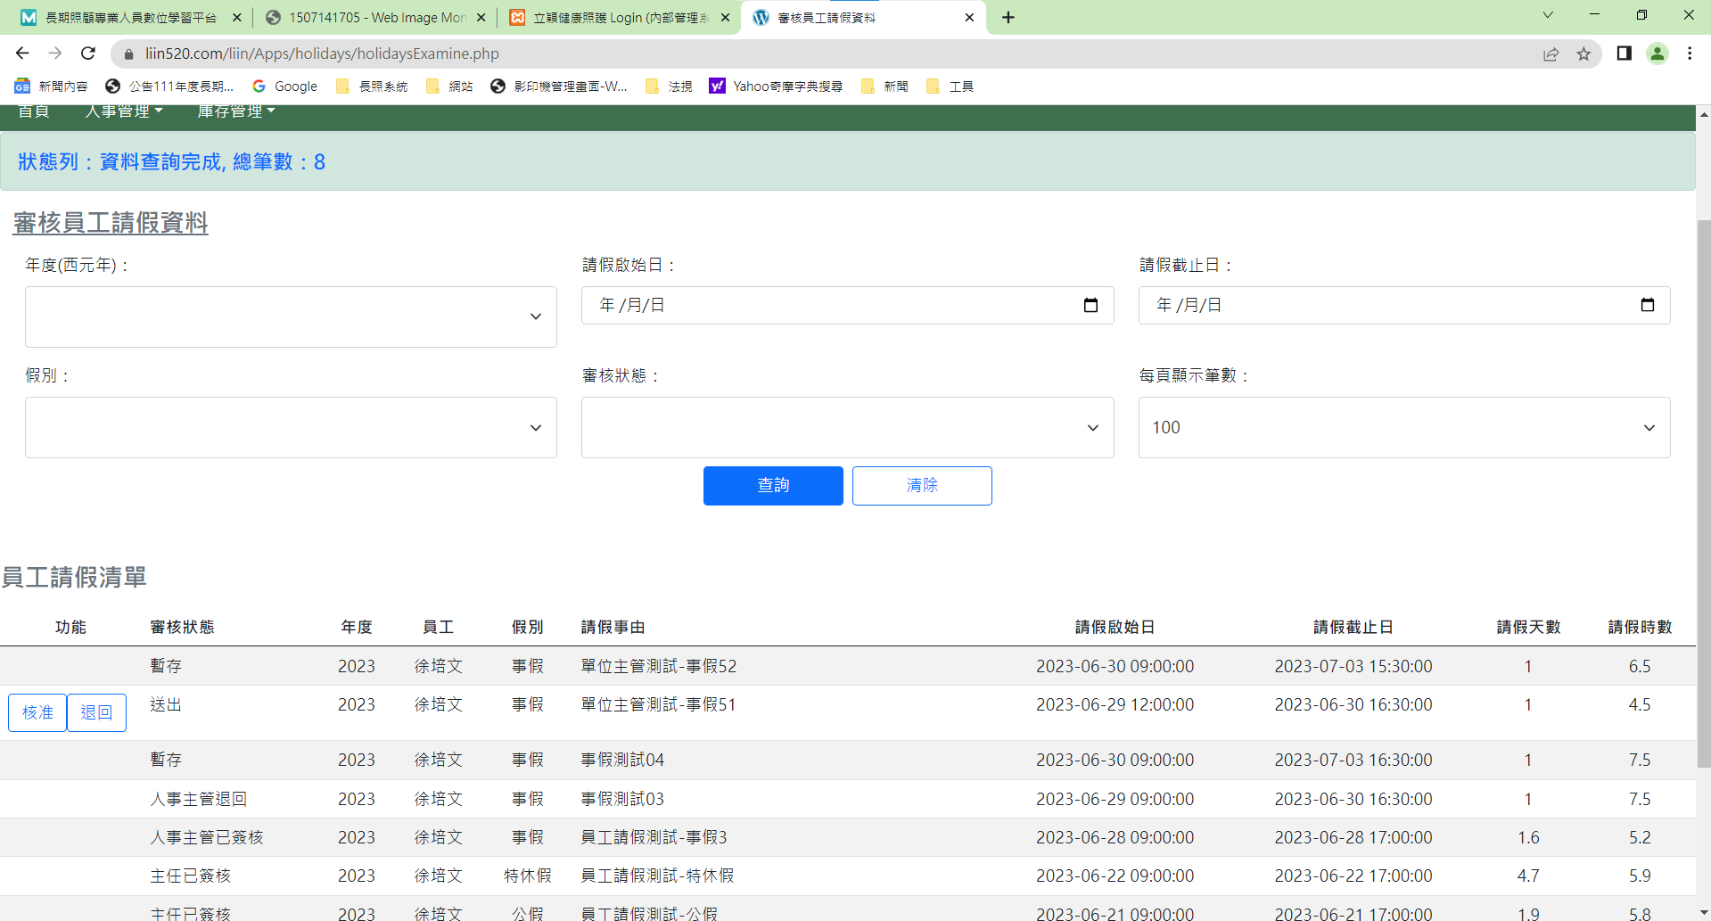

「核准/退回」按鈕：代理人審核時，可執行核准或退回。

* 1. 人事主管審核員工請假資料

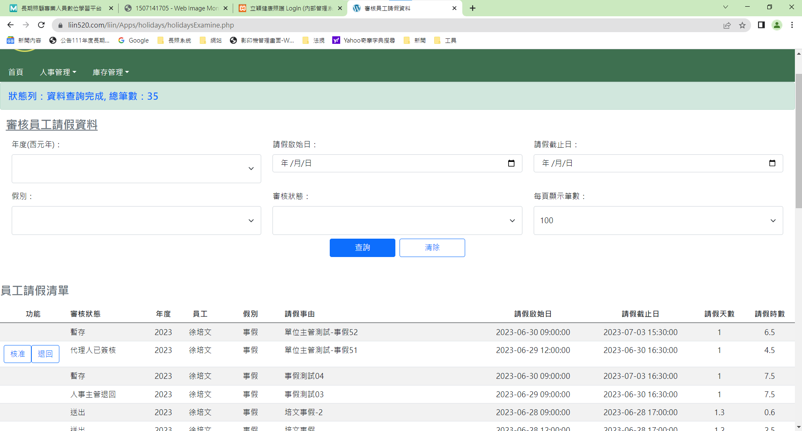

「核准/退回」按鈕：人事主管審核時，可執行核准或退回。

* 1. 主任審核員工請假資料

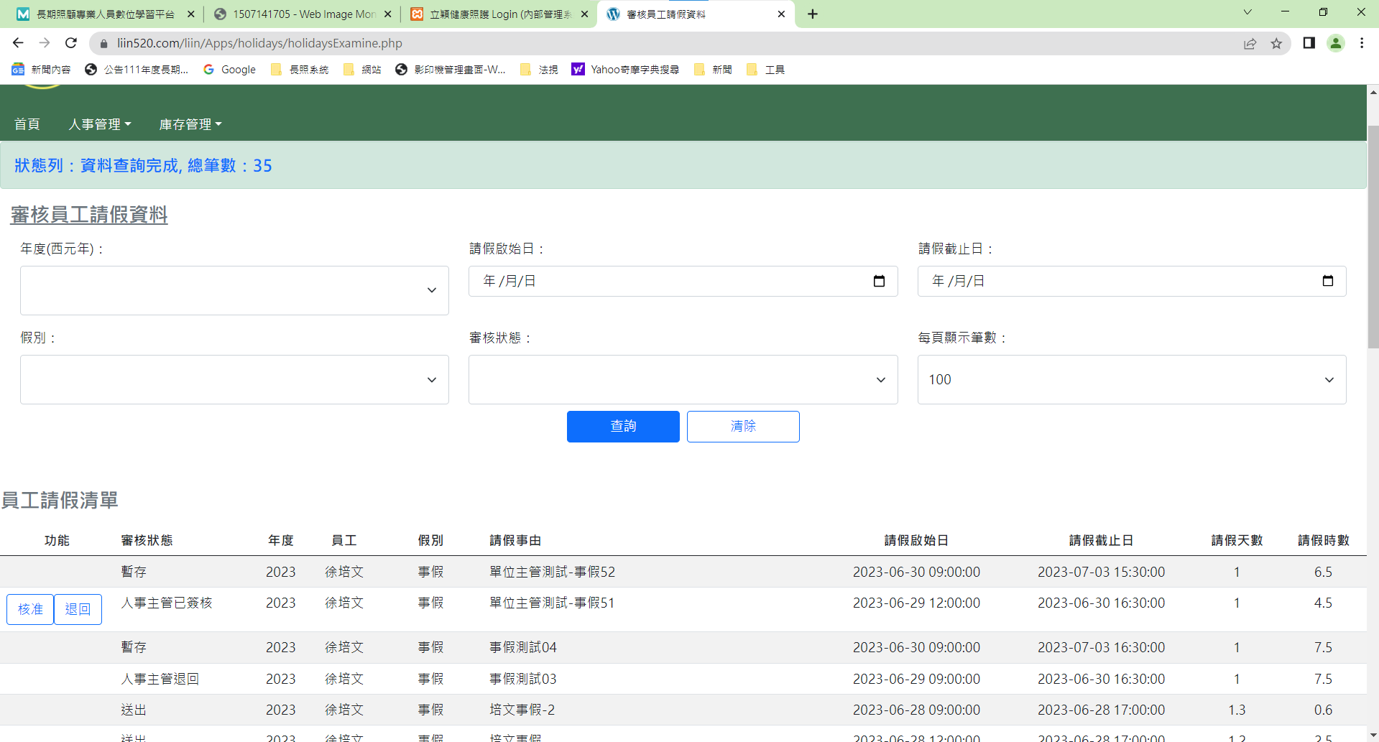

「核准/退回」按鈕：主任審核時，可執行核准或退回。